**АНАЛИТИЧЕСКАЯ ЗАПИСКА**

**об обстановке с пожарами и их последствиями, проводимой пожарно-профилактической работе в зоне ответственности**

**ГБУ РС (Я) «ГПС РС (Я)» на 31.08.2021 г.**

За отчетный период, с января по август месяцы 2021 года на территории Республики Саха (Якутия) зарегистрировано 1570 пожаров (АППГ – 1757; *снижение* *на* -10,6%), с материальным ущербом 76 615,098 тыс.рублей (АППГ – 54 227, 106 тыс.рублей; *рост на* 41,3%). При пожарах погибло 62 человека (АППГ – 29 чел.; *рост* *на* 113,8%, в том числе детей - 12 (АППГ - 4; *рост на* 200%), травмировано 50 человек (АППГ – 36 чел.; *рост на* 38,9%). Подразделениями пожарной охраны от огня спасено 197 человек (АППГ - 165; *рост на* 19,4%), материальных ценностей на сумму 347 630,300 тыс.рублей (АППГ 254 325,100 тыс.руб.; *рост на* 36,7%), эвакуировано 1198 человек (АППГ – 847 чел., *рост на* 41,4%).

**Оперативная обстановка с пожарами по Республике Саха (Якутия)**



**В зоне ответственности ГБУ РС(Я) «ГПС РС(Я)»** зарегистрировано 725 пожаров (АППГ - 711; *рост на* 2,0%), с материальным ущербом 45 725,299 тыс.рублей (АППГ – 22 482,509 тыс.руб.; *рост на* 103,4%). При пожарах погибло 39 человек (АППГ – 10 чел.; *рост на* 290%), в том числе детей 10 (АППГ 2; *рост на* 400%). Травмировано 33 человека (АППГ 13 чел.; *рост на* 153,8%). Подразделениями ГБУ РС(Я) «ГПС РС(Я)» от огня спасено 26 человек (АППГ – 9; *рост на* 188,9%), материальных ценностей на сумму 7 628,022 (АППГ 9 480,000 тыс.руб.; снижение на -19,5%), эвакуировано 203 человека (АППГ 72; *рост на* 181,9%).

**- в районе выезда подразделений ГБУ РС(Я) «ГПС РС(Я)»** зарегистрировано 647 пожаров (АППГ – 663, *снижение* на -2,4%), при пожарах погибло 26 человек (АППГ – 5 чел., *рост* на 420%), в том числе детей – 7 (АППГ - 0; *рост* на 100%), травмировано 29 человек (АППГ – 10 чел.; *рост* на 190%).

**- в районе выезда подразделений МПСС** зарегистрировано 2 пожара, при пожарах погибло 0 человек, в том числе детей – 0, травмировано– 0 чел.

**- в районе выезда подразделений ДПО** зарегистрировано 57 пожаров (АППГ – 33 пожара; *рост* на 72,7%), при пожарах погибло 12 человек (АППГ - 4 чел.; *рост* на 200%), в том числе детей – 3 (АППГ - 2; *рост* на 50%), травмировано 2 человека (АППГ –2 чел.; 0%).

**- за пределами района выезда подразделений пожарной охраны** зарегистрировано 19 пожаров (АППГ – 15 пожаров; *рост* на 26,7%), погибло 1 (АППГ – 1; 0%), травмировано 2 (АППГ – 1; *рост* на 100%).

**Всего с начала 2021 г:** выездов – 2133, привлечены – 6025 чел. л/с, 2405 ед.техники.

С начала 2021 года зарегистрировано 8 пожаров с гибелью 2-х и более человек: на территории Мегино-Кангаласского района 2 пожара - 4 человека (21.01.2021 с. Хатылыма; 13.04.2021 с. Суола-Морук), ГО Якутск 2 пожара - 4 человека (16.02.2021 с. Маган; 25.05.2021 с. Хатассы), Нюрбинского района 1 пожар - 3 человека (22.02.2021 г. Нюрба), Олекминского района 1 пожар - 2 человека (28.02.2021 с. Дабан), Хангаласского района 1 пожар - 4 человека (07.04.2021 в с. Чапаево), Намского района 1 пожар - 2 человека (27.07.2021 с. Хатас).

Пожары зарегистрированы в 34 районах и 2 городских округах республики. Рост пожаров отмечается в 17 районах. Значительный рост количества пожаров наблюдается в 10 районах: Абыйском (7; 4), Алданском (20; 17), Булунском (7; 3), Верхневилюйском (19; 14), Верхоянском (16; 10), Намском (38; 26), Нюрбинском (23; 12), Сунтарском (65; 47), Усть-Янском (9; 6), Хангаласском (42; 33).

Если рассматривать относительные показатели количества пожаров на 10 тыс. населения, проживающего на территории, то наиболее негативная обстановка складывается в Оймяконском (45,7), ГО Якутск (32.2), Сунтарском (27,7), Томпонском (24.7), Ленском (23,3) районах. Средний уровень риска по анализируемому диапазону составляет – 14,0.

Относительные показатели количества погибших на 10 тыс. населения, проживающего на территории, указывают на наиболее негативную обстановку складывающуюся в Оймяконском (3,8), Верхнеколымском (2,5), Жиганском (2,4), Мегино-Кангаласском (1,9), ГО Якутск (1,8) районах. Средний уровень риска по анализируемому диапазону составляет - 0,7.

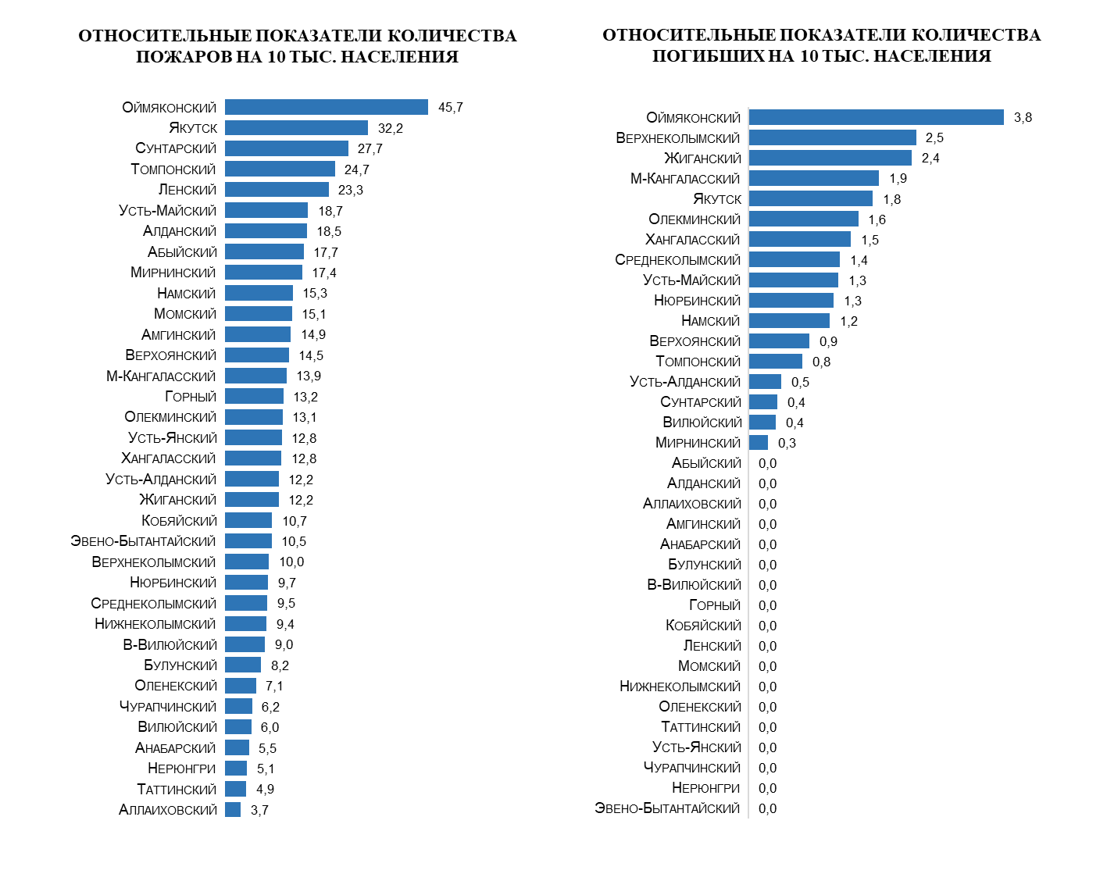

За анализируемый промежуток времени по виду населенных пунктов, наибольшее количество пожаров произошло в сельских населенных пунктах – 45,5% от общего количества пожаров. В населенных пунктах городского типа 37,4% пожаров от общего количества, в городах – 12,3% пожаров от общего количества, вне территории населенных пунктов – 4,8% пожаров от общего количества.

**Распределение количества пожаров и последствий от них по виду населенных пунктов**



За анализируемый промежуток времени, наибольшее количество пожаров произошло в мае – 141 пожар и июне – 129 пожаров, что обусловлено сезонным ростом количества горения мусора и сухой растительности в весенне-летний период.

Гибель людей зарегистрирована в 16 районах и ГО Якутск. Рост гибели людей при пожарах отмечается в 13 районах: Верхнеколымском на 1 чел., Верхоянском на 1 чел., Вилюйском на 1 чел., Жиганском на1 чел., Мегино-Кангаласском на 6 чел., Мирнинском на 1 чел., Намском на 3 чел., Нюрбинском на 2 чел., Оймяконском на 3 чел., Олекминском на 4 чел., Усть-Алданском на 1 чел., Усть-Майском на 1 чел., Хангаласском на 3 чел. и ГО Якутск на 4 чел.

За анализируемый промежуток времени, наибольшее количество погибших при пожарах пришлось на февраль – 13 человек и апрель – 9 человек. Из 39 погибших в указанных месяцах 37 погибло в жилом секторе, что составляет 94,8%, в том числе в многоквартирных домах погибло 20 человек, в частных домах погибло 15 человек, в частных банях погибло 2 человека. В состоянии алкогольного опьянения предположительно находилось 7 человек.

В 2021 году, по сравнению с 2020 годом увеличилась доля погибших детей. В текущем году погибло 10 детей (в 2020 году - 2 ребенка, рост в 5 раз). Гибель детей допущена в Мегино-Кангаласском (2), Усть-Алданском (1), Хангаласском (2), Намском (1) районах и ГО Якутск (4). Все пожары с гибелью детей допущены в жилом секторе, в том числе в частных домах – 3 пожара, в многоквартирных домах – 3 пожара.

За отчетный период наибольшее количество пожаров пришлось на пятницу и субботу – по 122 пожара (по 16,8%), погибших на вторник – 11 человек (28,2%) и четверг – 7 человек (17,9%).

Основными условиями, способствовавшими гибели людей, явилось нахождение в состоянии алкогольного опьянения – предположительно 7 случаев (18,9%), невозможность принять правильное решение по причине малолетнего возраста – 10 случаев (27%), преклонный возраст – 9 случаев (21,6%), прочие условия, способствовавшие гибели – 13 случаев.

Анализ показывает, что 49% погибших людей относятся к социально незащищенным слоям населения, а именно:

- дети - 10 человек (26%)

- пенсионеры - 9 человек (23%).

Также в результате пожаров погибли 20 человек (51%) прочего трудоспособного населения, в том числе погибшие, социальное положение которых не указано и 5 человек безработные.

Одним из основных условий, способствовавшим гибели людей, явилось нахождение в состоянии алкогольного опьянения – предположительно 7 случаев. Гибель людей, находящихся в состоянии алкогольного опьянения, произошла на территории 3 районов, в том числе: Мегино-Кангаласском (3), Мирнинском (1), Нюрбинском (3).

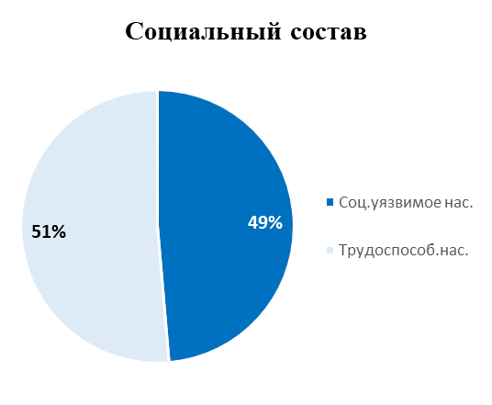

Всего за отчетный период зарегистрировано 39 погибших, в том числе: 18 мужчин, 11 женщин, 10 детей.

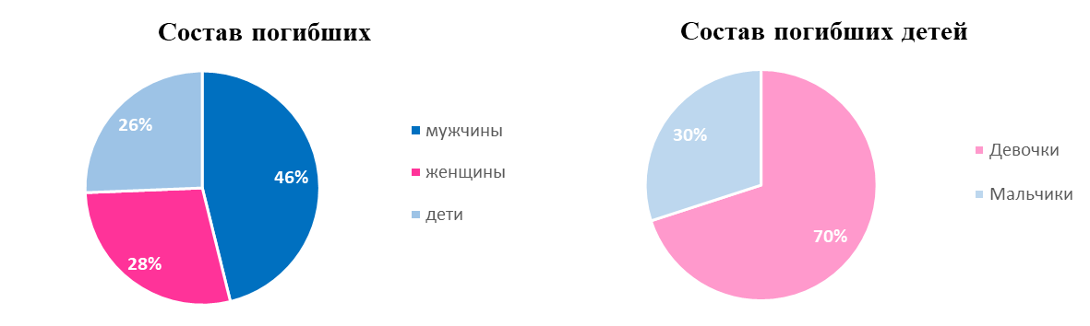

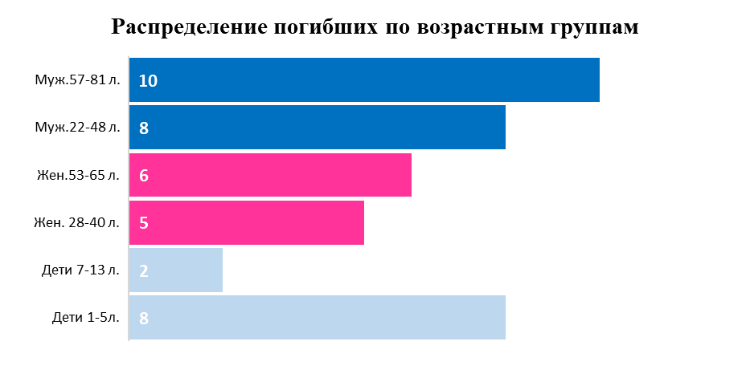

Погибших мужчин – 18, в том числе: 10 мужчин предпенсионного и пенсионного возраста (от 57 до 81 лет) и 8 мужчин трудоспособного возраста (от 28 до 48 лет).

Погибших женщин – 11, в том числе: 6 женщин предпенсионного и пенсионного возраста (53 до 65 лет) и 5 женщин трудоспособного возраста (от 28-40 лет).

Погибших детей - 10, в том числе: 7 девочек и 3 мальчика. В их числе: 2 детей начального и среднего школьного возраста (7 и 13 лет) и 8 детей дошкольного возраста (от 1 до 5 лет).

За анализируемый промежуток времени, наибольшее количество травмированных при пожарах пришлось на апрель – 9 человек и январь 8 человек.

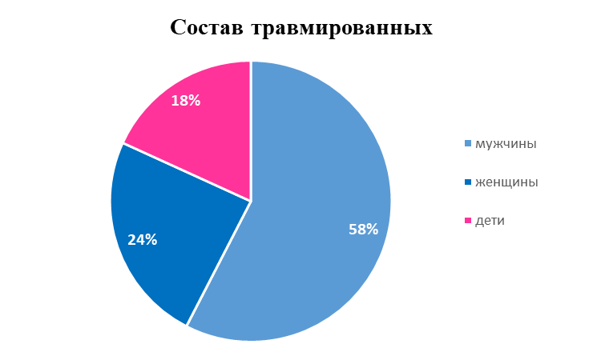

За отчетный период травмы различной степени тяжести получили 33 человека при 17 пожарах, в том числе: 19 мужчин, 8 женщин и 6 детей. Травмы произошли: 19 человек пострадали в многоквартирных жилых домах, 6 человек в частных жилых домах, 3 человека в частных гаражах, 1 человек в частной бане, 1 человек в частном магазине, 2 человека в палатке, 1 человек в транспортном средстве. С начала 2021 года зарегистрировано 6 пожаров с травмированием 2-х и более человек: в г. Олекминск Олекминского района (1 пожар – 5 человек, 21.01.2021), в п. Айхал Мирнинского района (1 пожар – 2 человека, 28.02.2021), в с. Борогонцы Усть-Алданского улуса (1 пожар – 2 человека, 23.03.2021), в с.Чапаево Хангаласского района (1 пожар – 9 человек, 07.04.2021), в местности р.Амга Амгинского района (1 пожар – 2 человека, 07.05.2021), в с.Далыр Верхневилюйского улуса (1 пожар – 2 человека, 29.05.2021).

Травмы при пожарах зарегистрированы в 13 районах: Амгинском (3; 0), Верхневилюйском (2; 0), Верхнеколымском (1; 0), Верхоянском (1; 0), Горном (1; 0), Жиганском (1; 0), Мирнинском (2; 1), Намском (1; 0), Нюрбинском (1; 0), Олекминском (6; 0), Томпонском (1; 0), Усть-Алданском (2; 0), Хангаласском (10; 2).

Основным местом возникновения пожаров в зоне ответственности ГПС РС(Я) является жилой сектор, где зарегистрировано 319 пожаров что составляет 44% от общего количества пожаров, из них: в одноквартирных домах – 85 пожаров, в многоквартирных – 62 пожара, в частных гаражах, банях и прочих постройках жилого назначения – 172 пожара.

- Транспортных средствах –47 пожаров (6,5%);

- Зданиях производственного назначения –30 пожаров (4,1%);

- Зданиях и помещениях предприятий торговли – 8 пожаров (1,1%);

-Зданиях учебно-воспитательного назначения - 7 пожаров (1,0%);

- Прочих объектах 314 пожаров (43,3%).

За отчетный период зарегистрировано 7 пожаров на объектах образования (АППГ 3; +133%):

- 18.01.2021, здание МБУ ДО «Эльгяйского регионального музейно-экологического центра», расположенного в с. Эльгяй, Сунтарского района. В результате пожара повреждено помещение мастерской на общей площади 6 кв. м. Причиной пожара стала неосторожность при использовании для освещения приборов с открытым пламенем.

- 29.01.2021*,* здание МБОУ «Кустурская СОШ им. И.Н. Слепцова», расположенного в с. Кустур Эвено-Бытантайского района. В результате пожара полностью уничтожено здание школы на общей площади 1218 кв.м. Причиной пожара стало нарушение правил монтажа электрооборудования.

- 02.03.2021, здание МБОУ «Мюрюнская СОШ №1 им. Г.В. Егорова», расположенного в с. Борогонцы Усть-Алданского района. В результате пожара повреждено подсобное помещение на общей площади 46 кв. м. Причиной пожара стало нарушение правил устройства и эксплуатации электрооборудования.

- 02.05.2021, здание спортзала МБУ ДО «Оленекская ДЮСШ», расположенного в с. Оленек Оленекского района. В результате пожара повреждено помещение спортзала на общей площади 6 кв.м. Причиной пожара стало нарушение правил устройства и эксплуатации электрооборудования.

- 30.06.2021, здание МБДОУ «Центр развития ребенка – детский сад «Кэскил», расположенного в с. Налимск Среднеколымского района. В результате пожара поврежден здание мастерской на общей площади 360 кв. м. Причиной пожара стало нарушение правил устройства и эксплуатации электрооборудования.

- 21.07.2021, здание мастерской СОШ в с.Дельгей Олекминского района. В результате пожара повреждена мастерская на общей площади 96 кв.м. Причина пожара устанавливается.

- 22.08.2021, здание ДЮСШ в п. Н.Бестях Мегино-Кангаласского района. В результате пожара огнем повреждена внутренняя стена на 3 кв.м., и 7 погонных метров вводного кабеля. Причина пожара устанавливается.

Гибели и травм на данных объектах не допущена.

На объектах жизнеобеспечения (котельные, ДЭС) в 2021 году произошло 9 пожаров. Пожары на объектах жизнеобеспечения произошли: в Томпонском – 4, Амгинском – 2, Жиганском – 1, Среднеколымском – 1, Вилюйском - 1.

Зарегистрирована гибель 1 человека в здании котельной частного магазина (04.04.2021 в с. Балагачча Вилюйского района).





Наибольшее количество пожаров в жилом секторе произошло в январе месяце – 62 пожара, в том числе в одноквартирных жилых домах 19 (30,6%) и в частных гаражах, банях и прочих постройках жилого назначения 30 (48,3%). Кроме того, тенденция к росту количества пожаров в жилом секторе наблюдалась в феврале – 49 пожаров.

По сравнению с АППГ на отчетный период наблюдается рост пожаров в жилом секторе на 19%, в том числе в одноквартирных жилых домах на 21%, многоквартирных домах на 51%, вагончик для жилья, дома мобильного типа на 100%, садовый дом, дача на 50% и в частных гаражах, банях и прочих постройках жилого назначения на 8%.

Отмечается также рост количества погибших людей в жилом секторе на 270%. Всего в жилом секторе погибло 37 человек, что составляет 94,8% от общего количества погибших, в том числе: в многоквартирных жилых домах 20 человек, из них 6 детей, в одноквартирных жилых дома 15 человек, из них 4 детей, в частных банях 2 человека.

Гибель 2 человек произошла: вне территории населенного пункта в здании гидрологического поста ЯУГМС (19.04.2021 устье р.Артык-Юрях Оймяконского района) и в здании котельной частного магазина (04.04.2021 в с. Балагачча Вилюйского района).

Основными причинами пожаров явились:

- неосторожное обращение с огнем 208 пожаров, что составляет 28,7% от общего количества пожаров;

- нарушение правил устройства и эксплуатации электрооборудования 117 пожаров (16,1%);

- нарушение правил устройства и эксплуатации печей 113 пожаров (15,6%).

- прочие причины 287 пожаров (39,6%).

На отчетный период пожары зарегистрированы во всех 34 районах и ГО Якутск.

Следует отметить, что в 15 районах наблюдается снижение количества пожаров по сравнению с аналогичным периодом прошлого года: Амгинском (25; 26), Анабарском (2; 5), Верхнеколымском (4; 11), Горном (16; 17), Кобяйском (13; 23), Мегино-Кангаласском (43; 48), Мирнинском (60; 61), Оймяконском (36; 37), Олекминском (32; 37), Оленекском (3; 6), Таттинском (8; 13), Усть-Алданском (25; 29), Чурапчинском (13; 18), Нерюнгринском (3; 7) и ГО Якутск (87; 100). Также 3 района, где роста пожаров не допущено: Момском (6; 6), Среднеколымском (7; 7), Томпонском (31; 31).

В целях реализации основных задач по профилактике пожаров, за отчетный период в зоне ответственности противопожарной службы республики проведено и принято участие в 2205 совместных рейдовых мероприятий, посещено 26 916 одноквартирных жилых домов (АППГ 8886) и 28 209 квартир в многоквартирных жилых домах (АППГ 9880), о мерах пожарной безопасности проинструктировано 141 198 человек (АППГ 57 883), распространено 137 109 листовок и памяток на противопожарную тематику(АППГ 45 010). В ходе рейдов проверено противопожарное состояние мест проживания 15 359 семей, находящихся в группе риска (АППГ-3668).

В порядке обучения мерам пожарной безопасности проведено 2557 занятий, бесед и лекций о мерах пожарной безопасности и действиям при пожаре (АППГ-1735) с охватом 57 356 человек (АППГ- 37 808), в том числе детей – 40 741 (АППГ-23 848).

На объектах с массовым пребыванием людей проведено 348 практических тренировок по эвакуации,в которых приняло участие 17 400 человека (АППГ 216; 7966).

В целях стабилизации оперативной обстановки с пожарами и гибели людей, инициировано 242 (АППГ 108) заседаний муниципальных КЧС и ОПБ по вопросу обстановки с пожарами и последствиями от них и принятии дополнительных профилактических мер.

Информирование населения о мерах пожарной безопасности осуществляется с использованием средств массовой информации (печатные, электронные). В текущем году по сравнению с АППГ выход в СМИ увеличен на 258%, размещение информации на интернет-сайте увеличен на 75%.

С начала года осуществлено 3612 выступлений и публикаций в СМИ (АППГ-1008), в том числе в печатных изданиях - 296 статей, на радио - 1931 выступлений, на телевидении - 1385 выходов. На интернет-сайте размещено 906 материалов. Через социальные сети и мессенджеры распространено 18 109 информационных материалов. В соответствии с Соглашением о сотрудничестве с «НВК Саха» осуществляется прокат видео- и аудиороликов на противопожарную тематику на телеканале и радио НВК Саха, с начала 2021 года осуществлено 1186 выходов видеороликов и 957 аудиороликов.

Также, в культурно-досуговых учреждениях (кинотеатрах) осуществлено 4595 показов видеосюжетов (видеороликов) на противопожарную тематику, с охватом зрителей в количестве 49666 человек.

С начала года проведены профилактические операции «Новый год» в период с 14 декабря 2020 года по 14 января 2021 года, пожарно-профилактическая акция «Безопасный гараж» (с 25 января по 15 февраля 2021 года). В целях формирования культуры безопасности жизнедеятельности населения и обучения подрастающего поколения основам безопасного поведения при возникновении чрезвычайных ситуаций, организованы и проведены в образовательных учреждениях, расположенных в зоне ответственности ГБУ РС(Я) «ГПС РС(Я)», Всероссийские открытые уроки «Основы безопасности жизнедеятельности», приуроченные к празднованию Всемирного дня гражданской обороны, посвященных памятной дате – 35-летию со дня аварии на Чернобыльской АЭС, Дню пожарной охраны, празднованию Победы в Великой Отечественной войне 1941-1945 годов, в ходе которых также рассмотрены вопросы безопасного отдыха детей в летний период, правила поведения в природной среде, в том числе на водных объектах, действия при возникновении или угрозе возникновения чрезвычайных ситуаций природного и техногенного характера в местах массового пребывания людей.

Во исполнение Протокола совещания Государственного комитета по обеспечению безопасности жизнедеятельности населения Республики Саха (Якутия) с органами местного самоуправления по вопросу проводимых профилактических мероприятиях по предотвращению пожаров в режиме видеоконференцсвязи от 03.03.2021 г. №62 и письма Главного управления МЧС России по Республике Саха (Якутия) от 01.03.2021 г. №978-4-1, и в связи со значительным увеличением количества пожаров и последствий от них в Республике Саха (Якутия), подразделениями ГПС в выходные и нерабочие праздничные дни с 5 по 8 марта 2021 года организована работа по предупреждению пожаров среди населения в жилом секторе в составе нештатных служб профилактики местных пожарно-спасательных гарнизонов и групп профилактики пожаров муниципальных образований, с учетом санитарно-эпидемиологической обстановки по недопущению распространения новой коронавирусной инфекции.

В период с 15 апреля по 14 мая 2021 года подразделениями противопожарной службы республики принято участие в проведении I этапа профилактической операции «Жилище-2021».

В период с 01 по 31 мая 2021 года подразделения ГПС РС(Я) приняли участие в проведении Месячника пожарной безопасности во исполнение протокола заседания Комиссии по предупреждению и ликвидации чрезвычайных ситуаций и обеспечению пожарной безопасности Республики Саха (Якутия) от 29 апреля 2021 года № 61.

В целях предупреждения загораний сухой растительности, принятия дополнительных мер по предупреждению возникновения ЧС в пожароопасный сезон 2021 года, организовано участие подразделений в проведении профилактических мероприятий по предупреждению ландшафтных (природных) пожаров, в том числе лесных пожаров, в составе профилактических групп муниципальных образований. Усилено информирование населения о требованиях Правил противопожарного режима в Российской Федерации о запрете выжигания сухой травянистой растительности, горючего мусора и отходов в населенных пунктах, а также на землях сельскохозяйственного назначения и землях иных категорий, примыкающих к населенным пунктам. В период с 01 мая 2021 принято участие в1010 совместных патрульно-рейдовых мероприятиях, задействовано 1184 работника ГПС. Организовано участие 270 членов ДПО в проведении 169 патрульно-рейдовых мероприятиях. Проведено 12 491 инструктажей. Распространено 19 323 листовки на противопожарную тематику. Личный состав подразделений задействовался в 41 совместных постах, ограничивающих доступ граждан в леса (лесные зоны), отказано в посещении лесов 113 гражданам.

В рамках сезонной профилактической операции «Летний отдых»организованы мероприятия по обеспечению пожарной безопасности на объектах летнего отдыха и оздоровления детей, в том числе по проведению пожарно-профилактической работы с детьми. Подразделениями ГБУ РС(Я) «ГПС РС(Я)» в период летнего сезона в 276 детских оздоровительных лагерях проведено 249 инструктажей с обслуживающим персоналом, в ходе которых проинструктировано 643 человека, в дистанционной форме проинструктировано 235 человек. Всего профилактическими мероприятиями охвачено 2908 детей. Проведено 39 практических тренировок по эвакуации, в которых приняли участие 291 человек персонала и 1947 детей. Проведено 26 семинаров с участием персонала и 39 конкурсов на противопожарную тематику среди детей. Распространено 3413 листовок, памяток на противопожарную тематику.

В соответствии с Планом основных мероприятий ГБУ РС(Я) «ГПС РС(Я)» по профилактике пожаров на 2021 год, в рамках подготовки к учебному году и в целях предупреждения пожаров на объектах образовательных организаций с 12 по 30 августа 2021 года для обеспечения пожарной безопасности на объектах образовательных организаций проведены с преподавательским составом и обслуживающим персоналом инструктажи о соблюдении мер пожарной безопасности и занятия по проведению эвакуации из зданий и сооружений, пользованию первичными средствами пожаротушения. На контроле в зоне ответственности подразделений находится 1239 образовательных организаций, в том числе: 484 – общеобразовательные школы, 508 учреждений дошкольного образования, 89 – дополнительного образования, 28 – высшего, среднего, начального профессионального образования, 77 образовательных учреждений с круглосуточным пребыванием детей, 31 учреждений социального обслуживания населения с круглосуточным пребыванием детей, 21 – специализированных детско-юношеских спортивных школ-интернатов и училищ, центров спортивной подготовки. По состоянию на 30 августа 2021 года проведено 937 инструктажей о мерах пожарной безопасности с преподавательским составом и обслуживающим персоналом, проинструктировано 5490 человек в 466 образовательных организациях. Проведено 757 инструктивных занятий по организации и проведению эвакуации с преподавательским составом и обслуживающим персоналом, с охватом 3027 человек, 652 семинара на противопожарную тематику, в которых приняли участие 2362 человека.

В целях недопущения происшествий и гибели людей на водных объектах, повышения эффективности проведения профилактической работы с населением по правилам безопасного поведения на водных объектах на территории Республики Саха (Якутия), в соответствии с решением Комиссии по предупреждению и ликвидации чрезвычайных ситуаций и обеспечению пожарной безопасности Республики Саха (Якутия) от 30.04.2021 №64 «Об обеспечении безопасности людей на водных объектах на территории Республики Саха (Якутия) в летний период 2021 года» и приказом Государственного комитета по обеспечению безопасности жизнедеятельности населения Республики Саха (Якутия) от 18.06.2021 №111 «Об участии ГБУ РС(Я) «Государственная противопожарная служба Республики Саха (Якутия), ГБУ РС(Я) «Служба спасения Республики Саха (Якутия)» в акции «Вода – безопасная территория» подразделениями ГБУ РС(Я) «ГПС РС(Я)» принято участие в проведении трех этапов акции «Вода –безопасная территория» в составе межведомственных профилактических и патрульных групп местного самоуправления по информированию населения о мерах безопасности на водных объектах с учетом санитарно-эпидемиологической обстановки.

В целом мероприятия по профилактике пожаров в Республике Саха (Якутия) осуществляется в соответствии с Комплексным планом дополнительных мероприятий по обеспечению пожарной безопасности на 2020-2024 годы, утверждённым постановлением Правительства Республики Саха (Якутия). Одним из основных направлений работы в соответствии с планом является установка автономных дымовых пожарных извещателей (АДПИ) гражданам из социально незащищенных слоев населения. Так, на основании п.2 Комплексного плана в соответствии с государственным контрактом ГБУ РС(Я) «ГПС РС(Я)» установлено 1000 систем АДПИ с GSM-модулем в местах проживания граждан социально-незащищенных категорий населения в Горном, Намском, Усть-Алданском, Таттинском районах (за счет средств 2020 года). По плану 2021 года для установки систем обнаружения и оповещения о пожаре семьям социально-незащищенных категорий населения отобраны Амгинский, Кобяйский, Чурапчинский районы и села ГО Якутск.

Кроме того, в целях повышения уровня противопожарной защищенности населения Республики Саха (Якутия) и пропаганды культуры безопасности жизнедеятельности среди населения, подразделения ГПС РС(Я) принимают активное участие в социальной акции «Предупреди пожар – установи АДПИ!», проводимой в рамках проекта Госкомобеспечения РС(Я) «21 лучшая инициатива – 2021 год XXI век». На отчетный период в акции приняло участие 334 работника ГПС, охвачено 691 семья, установлено 978 АДПИ.

Таким образом, на отчетный период обстановка с пожарами и последствиями от них характеризуется следующими показателями:

- В Республики Саха (Якутия) общее количество техногенных пожаров снизилось на -10,6% (1570; АППГ 1757). Количество погибших возросло в 2 раза – с 29 до 62. Количество погибших детей возросло с 4 до 12. Количество травмированных при пожарах возросло с 36 до 50. Общий ущерб от пожаров составил 76 615,098 тыс.рублей (АППГ - 54 227,106 тыс. рублей). По данным статистики пожары произошли по причинам: неосторожного обращение с огнем 801 пожар (51,0%), нарушения правил устройства и эксплуатации электрооборудования 347 пожаров (22,1%) и нарушения правил устройства и эксплуатации печей 252 пожара (16,1%).

В том числе, в зоне ответственности ГБУ РС(Я) «ГПС РС(Я)» зарегистрирован рост количества пожаров на 2,0%. Рост количества погибших на 290%, в том числе детей на 400%. Рост травмированных на 153,8%. Наибольшее количество пожаров произошло в жилом секторе, где зарегистрировано 319 пожаров, что составляет 44% от общего количества пожаров. При этом в жилом секторе отмечается рост пожаров по сравнению с АППГ на 19%, в том числе в одноквартирных жилых домах на 21%, многоквартирных домах на 51%, вагончик для жилья, дома мобильного типа на 100%, садовый дом, дача на 50% и в частных гаражах, банях и прочих постройках жилого назначения на 8%.

Основные показатели по гибели и травмированию людей при пожарах зарегистрированы в 10 районах: Верхнеколымском (1; 1), Верхоянском (1; 1), Жиганском (1; 1), Мирнинском (1; 2), Намском (3; 1), Нюрбинском (3; 2), Олекминском(4; 6) , Томпонском (1; 1), Усть-Алданском (1; 2), Хангаласском(5; 10) районах.

Рост пожаров отмечается в 17 районах. Значительный рост количества пожаров наблюдается в 10 районах: Абыйском (7; 4), Алданском (20; 17), Булунском (7; 3), Верхневилюйском (19; 14), Верхоянском (16; 10), Намском (38; 26), Нюрбинском (23; 12), Сунтарском (65; 47), Усть-Янском (9; 6), Хангаласском (42; 33).

Снижение количества пожаров наблюдается в 15 районах: Амгинском (25; 26), Анабарском (2; 5), Верхнеколымском (4; 11), Горном (16; 17), Кобяйском (13; 23), Мегино-Кангаласском (43; 48), Мирнинском (60; 61), Оймяконском (36; 37), Олекминском (32; 37), Оленекском (3; 6), Таттинском (8; 13), Усть-Алданском (25; 29), Чурапчинском (13; 18), Нерюнгринском (3; 7) и ГО Якутск (87; 100).

Не допущено роста пожаров в 3 районах: Момском (6; 6), Среднеколымском (7; 7), Томпонском (31; 31).

Следует отметить, что неблагоприятными факторами повлиявшими на рост пожаров и их последствий в текущем году явились ограничения, связанные с противодействием новой короновирусной инфекции и запретом на проведение мероприятий с массовым скоплением людей в 2020 году, значительные низкие температуры в зимний период и сезонный рост количества горения мусора и сухой растительности в весенне-летний период на территории Республики Саха (Якутия) в текущем году.

В связи с ростом количества пожаров и их последствий, на отчетный период 2021 года, по сравнению с аналогичным периодом прошлого года, на 144% увеличено количество проинструктированных граждан, на 322% увеличено количество совместных рейдовых профилактических мероприятий, в том числе по проверке мест проживания семей, относящихся к группе риска, выход публикаций в СМИ увеличен на 258%, размещение информации на интернет-сайте учреждения на 75%, также активно ведется информирование населения посредством социальных сетей и мессенджеров.

Проведенный анализ показывает наличие тенденции роста количества пожаров и последствий от них в зданиях и сооружениях жилого назначения и надворных постройках. Статистика свидетельствует, что основными причинами пожаров или в 89,2% случаев, являются неосторожное обращение с огнем, в частности, курение, нарушения правил монтажа и эксплуатации электрооборудования и бытовых электроприборов, а также печей. Шестеро малолетних детей в 2021 году погибли в результате оставления их дома одних без присмотра.

С целью предупреждения пожаров по основным причинам пожаров необходимо обратить внимание на:

- Проведение пожарно-профилактических мероприятий, направленных на предупреждение гибели людей (детей) при пожарах в рамках «Месячника безопасности на объектах образования», профилактических операций «Водоисточник», «Отопительный сезон».

- Принять участие в проведении практических тренировок по эвакуации на объектах с массовым пребыванием людей, отработке действий в случае возникновения чрезвычайных ситуаций.

- Проведение в ходе подворовых обходов и совместных рейдовых мероприятий в жилом секторе разъяснения родителям в семьях о недопущении оставления малолетних детей без присмотра.

- Активизацию информирования органов местного самоуправления, органов государственного пожарного надзора и организаций по результатам профилактических мероприятий и о противопожарном состоянии населенных пунктов, объектов жилого сектора и источников наружного противопожарного водоснабжения.

- Информирование населения о целесообразности установки в квартирах и жилых домах современных систем раннего обнаружения и оповещения о пожаре. Принять активное участие в социальной акции «Предупреди пожар – установи АДПИ!», проводимой в рамках проекта Госкомобеспечения РС(Я) «21 лучшая инициатива – 2021 год XXI век».

Отдел профилактики пожаров

ГБУ РС(Я) «ГПС РС(Я)»